Số báo danh :........... **BÀI KIỂM TRA CUỐI HỌC KÌ II**

Phòng thi :............... Năm học 2022- 2023

Môn : Tiếng Việt - lớp 1

(Thời gian làm bài : 40 phút)

**A. KIỂM TRA ĐỌC:**

**1. Đọc thành tiếng:**

**Học sinh chọn đọc to 1 đoạn trong các đoạn dưới đây:**

**Bài đọc 1:** **Loài chim của biển cả**

Hải âu bay suốt ngày trên mặt biển. Đôi khi, chúng đậu ngay trên mặt nước dập dềnh. Khi trời sắp có bão, chúng bay thành đàn tìm nơi trú ẩn. Vì vậy, hải âu được gọi là loài chim báo bão. Chúng cũng được coi là bạn của những người đi biển.

**Bài đọc 2: Cuộc thi tài năng rừng xanh**

Mừng xuân, các con vật trong rừng tổ chức một cuộc thi tài năng. Đúng như chương trình đã niêm yết, cuộc thi mở đầu bằng tiết mục của chim yểng. Yểng nhoẻn miệng cười rồi bắt chước tiếng của một số loài vật. Tiếp theo là ca khúc "ngoao ngoao" của mèo rừng. Gõ kiến chỉ trong nháy mắt đã khoét được cái tổ xinh xắn. Chim công khiến khán giả say mê, chuếnh choáng vì điệu múa tuyệt đẹp.

**Bài đọc 3:** **Chúa tể rừng xanh**

Hổ là loài thú dữ ăn thịt, sống trong rừng. Lông hổ thường có màu vàng, pha những vằn đen. Răng sắc nhọn, mắt nhìn rõ mọi vật trong đêm tối. Bốn chân chắc khoẻ và có vuốt sắc. Đuôi dài và cứng như roi sắt. Hổ có thể di chuyển nhanh, nhảy xa và săn mồi rất giỏi. Hổ rất khoẻ và hung dữ.

**Bài đọc 4**. **Những cánh cò**

Bây giờ, ao, hồ, đầm phải nhường chỗ cho những tòa nhà cao vút, những con đường cao tốc, những nhà máy tỏa khói mịt mù. Cò chẳng còn nơi kiếm ăn. Cò sợ những âm thanh ồn ào. Thế là chúng bay đi.

Bé ước ao được thấy những cánh cò trên đồng quê.

*(theo Hoài Nam)*

**2. Đọc và trả lời câu hỏi.**

**Đọc thầm và trả lời câu hỏi**

Hải âu là loài chim của biển cả. Chúng có sải cánh lớn, nên có thể bay rất xa, vượt qua cả những đại dương mênh mông. Hải âu còn bơi rât giỏi nhờ chân của chúng có màng như chân vịt.

Hải âu bay suốt ngày trên mặt biển. Đôi khi, chúng đậu ngay trên mặt nước dập dềnh. Khi trời sắp có bão, chúng bay thành đàn tìm nơi trú ẩn. Vì vậy, hải âu được gọi là loài chim báo bão. Chúng cũng được coi là bạn của những người đi biển.

**Khoanh vào chữ cái trước đáp án đúng hoặc viết câu trả lời trong mỗi câu hỏi dưới đây:**

**Câu 1: a) Hải âu có thể bay xa như thế nào?**

A. Hải âu có thể bay qua hồ nước.

B. Hải âu có thể bay qua những đại dương mênh mông.

C. Hải âu có thể bay qua cánh đồng.

**b) Hải âu có thể bay rất xa vì:**

A. Hải âu có sải cánh lớn.

B. Hải âu có chân rất dài.

C. Chân của hải âu có màng như chân vịt.

**Câu 2: a) Ngoài bay xa, hải âu còn có khả năng gì?**

A. Hải âu còn chạy rất nhanh.

B. Hải âu còn chạy rất xa.

C. Hải âu còn bơi rất giỏi.

**b) Hải âu còn được gọi là là loài chim báo bão vì:**

A. Khi trời sắp có bão, hải âu bay thành đàn tìm nơi trú ẩn.

B. Khi trời sắp có bão, hải âu đậu trên ngọn cây.

**Câu 3: Em hãy viết 1-2 câu về hải âu**

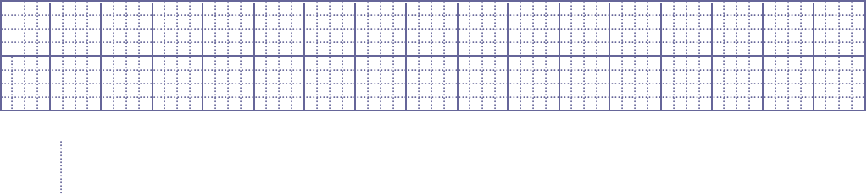

**Câu 4: Sắp xếp các từ ngữ thành câu và viết lại câu.**

luôn, nhớ, em, trước khi, rửa tay, ăn

**Câu 5. Chọn chữ hoặc vần phù hợp viết vào chỗ chấm:**

a) **ch** hay **tr**? ……ong vắt nhanh ……..óng đũa …….e

b) **ai** hay **ay**? s……... lầm b………. nhảy t…….. nghe

**Câu 6: Nghe viết chính tả**

**BÀI KIỂM TRA ĐỊNH KÌ GIỮA HỌC KÌ II. NĂM HỌC: 2020 - 2021**

***I. Đ/c Phạm Thị Hòa***

**A. KIỂM TRA ĐỌC:**

**1. Đọc thành tiếng:**